Onduleurs autonomes

***Chapitre 3 :***

1. **Introduction:**

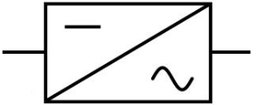Un onduleur est un convertisseur statique de type continu-alternatif (DC/AC); il permet d’alimenter une charge en courant alternatif à partir d’une source continue.

On distingue deux types d’onduleurs : *onduleur de tension* et *onduleur de courant*.

|  |  |  |  |
| --- | --- | --- | --- |
| **Onduleur** | **Interrupteurs électroniques** | **Source continue d’alimentation** | **Charge alimentée en alternatif** |
| **de tension** | Bidirectionnels en courant | Source de tension ou à capacité en parallèle. | La tension est imposée, le courant dépend de la charge. |
| **de courant** | Unidirectionnels en courant | Source de courant ou à inductance en série. | Le courant est imposé, la tension dépend de la charge |

* Si l’onduleur impose sa propre fréquence à la charge on parle d’un ***onduleur autonome***.
* Si la fréquence est imposée par la charge (onduleur débitant sur le réseau) on parle d’un ***onduleur assisté***.

Les onduleurs autonomes sont utilisés principalement dans trois types d’applications :

* *Les alimentations sont interruptions (ASI).*
* *Les variateurs de vitesse pour machines synchrones et asynchrones.*
* *Les alimentations de dispositifs de chauffage par induction.*

*\*Dans la suite du cours l’étude se limitera aux onduleurs de tension autonomes.*

1. **Onduleurs de tension monophasés :**

Le principe de base consiste à connecter, alternativement dans un sens puis dans l’autre, une source de tension continue à une charge de manière à lui imposer une alimentation en tension alternative.

1. ***Structure en pont :***

Cette structure est identique à celle d’un hacheur quatre quadrants . seule la commande des interrupteurs et la nature de la charge varient.

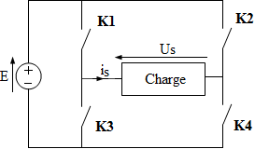

Compte tenu des règles d’association des sources, les interrupteurs d’un méme bras (K1, K3) et (K2, K4) ne peuvent pas étre commandés simultaniment à la ferméture. Lorsqu’un interrupteur est bloqué sa tension de bloquage sera égale à E, le courant is dépend de la charge d’où le choix des interrupteurs :

La tension Us est imposée par l’onduleur :

E

+

_

K1

K3

K2

K4

Us

is

Charge

Afin d’obtenir une tension de sortie alternative, l’onduleur de tension monophasé connecte la source de tension continue à la charge, dans un sens puis dans l’autre. Pour réaliser ceci il suffit de commander alternativement la fermeture de interrupteurs K1,K4 et puis K2,K3. On parle d’une commande **pleine onde** (appelée aussi commande **simultanée** ou **symétrique**).

On obtient aux bornes de la charge la tonsion Us(t) représentée ci-dessous :

t

Us

E

-E

|  |  |  |  |
| --- | --- | --- | --- |
| K1 | K2 | K1 | K2 |
| K4 | K3 | K4 | K3 |

*Remarque :*

* *Il est aisé de modifier la fréquence de cette tension, il suffit de changer la fréquence du signal commandant la commutation des interrupteurs.*
* *la tension obtenue est alternative (valeur moyenne nulle) mais non sinusoïdale.*

**Avantage :** la tension de blocage de chaque interrupteur est égale à la tension maximale aux bornes de la charge. Une seule source de tension suffit.

**Inconvénients :** nécessite quatre interrupteurs commandés. La charge est alimentée à travers deux interrupteurs en série ce qui crée une chute de tension.

* ***La valeur efficace de US(t) :***

**

* ***Le spectre du signal de sortie US(t) :***

La décomposition en série de Fourier (**Annexe 1**) de US donne :



D’où le spectre :

*Amplitude (%)*

$$\frac{f}{f_{0}}$$

*1*

*3*

*5*

*7*

*9*

*11*

*f0*

*3f0*

*5f0*

*7f0*

*9f0*

*11f0*

*Amplitude*

*Fréquence*

$$\frac{4E}{π}$$

$$\frac{4E}{3π}$$

$$\frac{4E}{5π}$$

$$\frac{4E}{7π}$$

$$\frac{4E}{9π}$$

$$\frac{4E}{11π}$$

*100%*

*33,33%*

*20%*

*14,3%*

*11%*

*9%*

* ***Le taux de distortion harmonique (TDH) :***





1. **Stratégies de commande des onduleurs:**
2. ***Commande décalée :***

La commande des interrupteurs K2 et K4 est retardée de **α** par rapport à la commande pleine onde : (*0 ≥ α ≥ π*)

E

+

_

K1

K3

K2

K4

Us

is

Charge

*θ*

Us

E

-E

2π

α

K1

K1

K2

K2

K3

K3

K4

K4

* ***La valeur efficace de US :***

**

*D’où *

* ***Le spectre du signal de sortie US:***

La décomposition en série de Fourier de Us donne :



Généralement on règle α = 60°, on montre qu’il y a disparition de l’harmonique 3 et les harmoniques dont le rang est multiple de 3.

D’où le spectre :

*f0*

*3f0*

*5f0*

*7f0*

*9f0*

*11f0*

*Amplitude*

*Fréquence*

$$\frac{2\sqrt{3}E}{π}$$

$$\frac{2\sqrt{3}E}{5π}$$

$$\frac{2\sqrt{3}E}{7π}$$

$$\frac{2\sqrt{3}E}{11π}$$

*Amplitude (%)*

$$\frac{f}{f_{0}}$$

*1*

*3*

*5*

*7*

*9*

*11*

*100%*

*20%*

*14,3%*

*9%*

Avec la commande décalée le spectre d’amplitude de Us est moins riche en harmonique par rapport à la commande symétrique. Ce qui a permet d’améliorer le convertisseur.

* ***Taux de distorsion harmonique:***



 soit 

La présence des harmoniques sur un réseau entraine une surconsommation (puissance déformante) ainsi qu’un mauvais fonctionnement pour certaines charges (MAS ou MS). Avec la commande pleine onde et la commande décalée, ces harmoniques sont de faibles rangs et donc difficile à filtrer (filtre encombrant et coûteux).

La modulation de largeur d’impulsion (MLI) est une technique de commande avancée permettant d’éliminer les harmoniques les plus gênants (de faibles rangs) et facilite ainsi le filtrage.

1. ***Commande par modulation de largeur d’impulsion (MLI) ou* (*PWM : Pulse Width Modulation) en anglais*)*:***

Plusieurs types de modulation de largeur d’impulsion existent, seule la modulation ***MLI sinus- triangle*** est étudiée dans la suite :

Le principe consiste à comparer un signal triangulaire appelé porteuse de fréquence *fp* à un signal modulant sinusoïdale de fréquence plus faible *fm* ( *fm* << *fp* ). Le résultat sert à commander l’ouverture et la fermeture des interrupteurs.

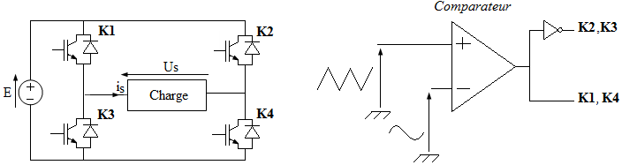

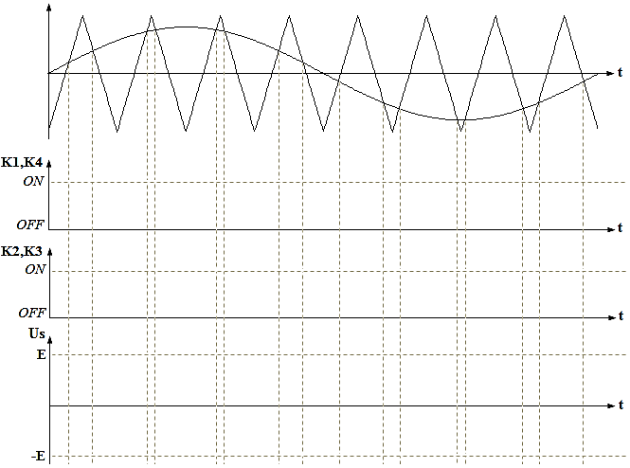

L’étude de spectre d’amplitude montre que les harmoniques d’amplitudes importantes sont de fréquences proches de *fp* et 2*fp* donc très élevées. Le filtrage est alors très facile.

*Amplitude*

*Fréquence*

*fm*

*fp*

*2fp*

*Remarque :*

Cette commande permet d’obtenir un fondamental variable en amplitude et en fréquence elle est donc très utilisée dans les variateurs de vitesses des MAS.

1. **Onduleur de tension triphasé:**
2. ***Principe de fonctionnement:***

L’onduleur triphasé en pont est constitué de trois cellules de commutation (association de trois onduleurs en demi-pont).

**E**

+

_

K11

K21

K31

K41

K51

K61

**1**

**2**

**3**

V3

V2

V1

U12

U23

U13

***N***

**UK3**

**UK2**

**UK1**

*On suppose que la charge constitue un système triphasé équilibré*

**

*D’après la loi des mailles :*

**

En remplaçant dans l’équation (3) V3N en fonction de V1N etV2N et en faisant la somme (2) + (3) on obtiendra*:*

**

*Aussi de la même manière on trouvera V2N etV3N:*

**

*On peut exprimer ces relations sous une forme matricielle :*

* *

1. ***Commande 180° :***

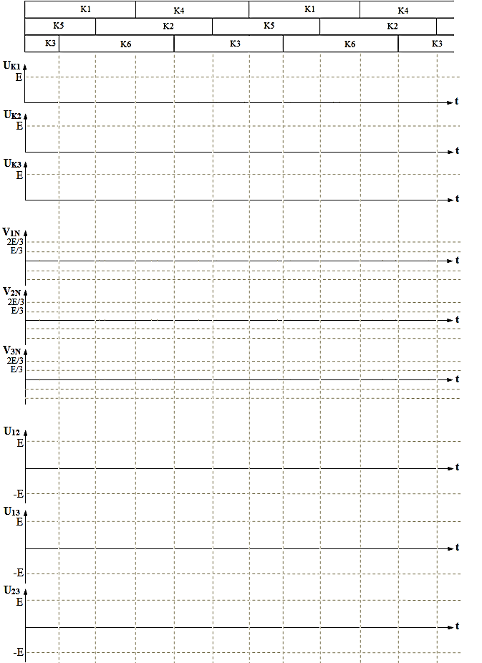

**Annexe 1 : Représentation spectrale**

**Séries de Fourier (Rappel)**

**Représentation spectrale :**

$$\hat{S}$$

*Amplitude*

*Fréquence*

*f*

*Spectre d’amplitude du signal $s\left(t\right)=\hat{S}\sin\left(ωt+φ\right)$*

La représentation spectrale (ou fréquentielle) ne s’intéresse plus à l’aspect temporel du signal mais uniquement à son aspect fréquentiel. Dans cette représentation l’axe des abscisses correspond aux fréquences.

Le spectre d’amplitude associe à chaque composante sinusoïdale, de fréquence *f*, une raie dans la hauteur est l’image de l’amplitude de cette composante, positionnée à la fréquence f. Cette représentation ne rend pas compte de la phase φ.

**Décomposition en séries de Fourier :**

Le développement en séries de Fourier est un outil essentiel en physique et plus particulièrement en génie électrique, car il montre l’aspect fréquentiel des signaux, ce qui permet de les analyser, évaluer et traiter par la suite.

***Théorème de Fourier :***

Tout signal périodique s(t), de période T, satisfaisant les conditions de Dirichlet[1], peut être décomposé en une somme de sa valeur moyenne et de signaux sinusoïdaux de fréquence multiple de ** appelée fréquence fondamentale. On écrit ce résultat sous :

* *Forme trigonométrique*:

$$s\left(t\right)=S_{0}+\sum_{n=1}^{+∞}{a_{n}\cos\left(nωt\right)+b_{n}\sin\left(nωt\right)}$$

Avec

$$S_{0}=<s\left(t\right)>=\frac{1}{T}\int_{0}^{T}{s\left(t\right)dt} ; a_{n}=\frac{2}{T}\int_{0}^{T}{s\left(t\right)\cos\left(nωt\right)dt };{ b}_{n}=\frac{2}{T}\int_{0}^{T}{s\left(t\right)\sin\left(nωt\right)dt }$$

*Propriétés :*

* Si le signal $s(t)$ est pair alors $b_{n}=0$.
* Si le signal $s(t)$ est impair alors $a_{n}=0$.
* *Forme polaire :*

Avec :

$${\hat{S}}_{n}=\sqrt{{a_{n}}^{2}+{b_{n}}^{2}}$$

$$φ_{n}=\tan^{-1}\left(\frac{a_{n}}{b_{n}}\right); β_{n}=-\tan^{-1}\left(\frac{b_{n}}{a_{n}}\right)$$

$$s(t)=S_{0}+\sum_{n=1}^{+∞}{{\hat{S}}_{n}}\sin\left(nωt+φ_{n}\right)$$

$$s(t)=S_{0}+\sum_{n=1}^{+∞}{{\hat{S}}_{n}}\cos\left(nωt+β_{n}\right)$$

*Amplitude*

*Fréquence*

$${\hat{S}}_{1}$$

$${\hat{S}}_{2}$$

$${\hat{S}}_{3}$$

$${\hat{S}}_{4}$$

$${\hat{S}}_{5}$$

$${S_{0}}_{0}$$

$${\hat{S}}_{6}$$

*f*

*2f*

*3f*

*4f*

*5f*

*6f*

*0*

***Harmoniques***

***Composante continue***

***Fondamental***

***(1er harmonique)***

On fait correspondre à chaque sinusoïde de rang **n** une raie d’amplitude ${\hat{S}}_{n}$ et de fréquence multiple de la fréquence fondamentale $n×f$. La valeur moyenne du signal est représentée dans le spectre par une raie à la fréquence **0** Hz.

**Propriété :**

La valeur efficace d’un signal décomposable en série de Fourier est donnée par :

 Avec 

1. Voir programme math 2ème année